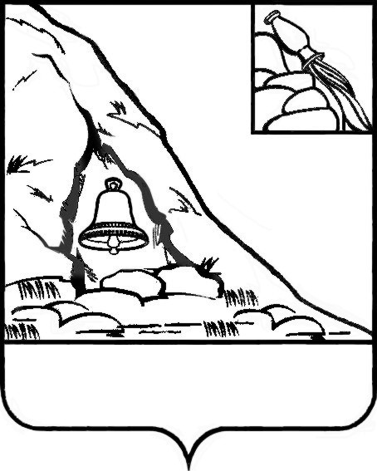
АДМИНИСТРАЦИЯ
ПОДГОРЕНСКОГО МУНИЦИПАЛЬНОГО РАЙОНА
ВОРОНЕЖСКОЙ ОБЛАСТИ

ПОСТАНОВЛЕНИЕ

от 24 января 2020 года № 30
пгт. Подгоренский

О внесении изменений в постановление администрации Подгоренского муниципального района Воронежской области от 05.04.2019 года № 138 «О создании комиссии по проведению Всероссийской переписи населения 2020 года на территории Подгоренского муниципального района Воронежской области»

Во исполнение Федерального закона от 25.01.2002 № 8-ФЗ «О Всероссийской переписи населения», постановления Правительства Российской Федерации от 29.09.2017 года № 1185 «Об образовании Комиссии Правительства Российской Федерации по проведению Всероссийской переписи населения 2020 года», распоряжения Правительства Российской Федерации от 04.11.2017 года № 2444-р «Об организации Всероссийской переписи населения в 2020 году», постановления правительства Воронежской области от 11.04.2019 года № 359 «Об организации проведения Всероссийской переписи населения 2020 года на территории Воронежской области» и в целях своевременного выполнения комплекса работ по подготовке и проведению Всероссийской переписи населения 2020 года на территории Подгоренского муниципального района Воронежской области, администрация Подгоренского муниципального района п о с т а н о в л я е т:

1. Внести изменения в постановление администрации Подгоренского муниципального района Воронежской области от 05.04.2019 года № 138 «О создании комиссии по проведению Всероссийской переписи населения 2020 года на территории Подгоренского муниципального района Воронежской области», изложив приложение № 1 «Состав комиссии по проведению Всероссийской переписи населения 2020 года на территории Подгоренского муниципального района Воронежской области» согласно приложению к настоящему постановлению.
2. Контроль за исполнением настоящего постановления возложить на руководителя аппарата администрации И.С. Супрунова.

Глава администрации района |  | Р.Н. Береснев
Приложение к постановлению администрации Подгоренского муниципального района от 24 января 2020 года № 30

Состав комиссии по проведению Всероссийской переписи населения 2020 года на территории Подгоренского муниципального района Воронежской области

Супрунов Иван Сергеевич | - руководитель аппарата администрации Подгоренского муниципального района, председатель комиссии;
Лаптев Александр Николаевич | - заместитель главы администрации Подгоренского муниципального района, заместитель председателя комиссии;
Арепьева Любовь Ивановна | - руководитель Подгоренского подразделения статистики, заместитель председателя комиссии (по согласованию);
Донцова Наталья Владимировна | - уполномоченный по вопросам проведения Всероссийской переписи населения 2020 года, секретарь комиссии (по согласованию).
Члены комиссии:
Лобода Юрий Витальевич | - начальник отдела градостроительства, энергоснабжения и отраслевого взаимодействия администрации Подгоренского муниципального района;
Береснев Олег Иванович | - директор МАУ «Архитектура»;
Нестеров Александр Иванович | - директор казенного учреждения Воронежской области «Управление социальной защиты населения Подгоренского района» (по согласованию);
Жильцова Татьяна Васильевна | - руководитель отдела образования администрации Подгоренского муниципального района;
Гунько Татьяна Алексеевна | - начальник организационного отдела администрации Подгоренского муниципального района;
Ованесов Алексей Александрович | - главный врач БУЗ ВО «Подгоренская РБ» (по согласованию);
Курильченко Наталья Анатольевна | - руководитель финансового отдела администрации Подгоренского муниципального района;
Барвенко Алексей Александрович | - руководитель отдела развития городского поселения администрации Подгоренского муниципального района;
Медкова Ирина Дмитриевна | - заместитель начальника Россошанского межмуниципального отдела Управления Федеральной службы государственной регистрации кадастра и картографии по Подгоренскому району (по согласованию);
Неровный Роман Александрович | - начальник межрайонного отдела надзорной деятельности по Подгоренскому и Ольховатскому районам Воронежской области (по согласованию);
Доброскокин Сергей Михайлович | - начальник отдела МВД России по Подгоренскому району Воронежской области (по согласованию);
Коденцева Татьяна Николаевна | - руководитель филиала автономного учреждения «Многофункциональный центр предоставления государственных и муниципальных услуг» в Подгоренском районе (по согласованию);
Кравец Людмила Ивановна | -директор-главный редактор автономного учреждения Воронежской области «Редакция районной газеты «Подгоренец» (по согласованию);
* | - главы сельских поселений Подгоренского муниципального района Воронежской области (по согласованию).

